在线版本控制之SubVersion与MyEclipse整合

木子（506817493）写于2009年4月30日

开发环境:
- CollabNetSubversion1.6.0-1RC2ServerforWindows（svn服务器，可以再迅雷上搜索下载）
- TortoiseSVN-1.6.1.16129-win32-svn-1.6.1（GUI操作软件，很好的哦，这个直接在TortoiseSVN官方就可以下载了）
- Subclipse（site-1.6.2，在插件subclipse 的官方网站可以下载）
- MyEclipse Enterprise Workbench Version: 7.0 Milestone-1（这个就不说了）
- Microsoft vista sp1

参考: 浪曦_深入浅出系列之二_SubVersion(大家可以下载一下，看看，很不错的，是风中叶老师制作的，很有水平)

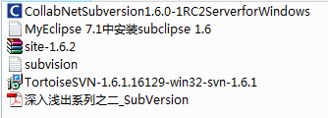

好久以前学习的SubVersion，这几天突然觉得它很有用，现在又重新学习了一下，发现真的从中学了好多知识，特别是风中叶老师的pdf给了我很大帮助。
Subversion能够实现在线版本管理，这样在一个大的项目里，就不会因为某个人的操作而覆盖了自己的操作，它的好处大家可以上网搜一下，绝对值得你学习一下。
好，先入正题。我们先把开发环境下载好后并安装，这应该很简单吧。（其中Subclipse插件的安装就是把site-1.6.2解压后的两个文件夹复制到Myeclipse目录下的eclipse中，后面可以选择删除一个配置文件或者在一个配置文件中添加一些东西，具体的你可以上网查一下）
在风中叶老师的pdf文档里已经很清楚的讲解了SVN的操作方式，而且已经给我们很多的例子，很方便我们的学习，今天我介绍一种很简单的操作（既然我们原理已经清楚了，我们就来个全部GUI操作就可以了），来整合MyEclipse和SVN。现在大家跟着我，一步一步来，你会发现SVN也是很简单的嘛。

- 打开MyEclipse，再选择window->show view -> svn 资源库
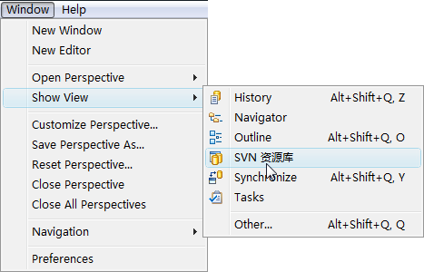
新建资源库，安装风中叶老师的讲解，输入URL为http://localhost/Project_Version，这个时候会报一个错误RA layer request failed,有的时候还会报出现连接不上localhost，如下图：
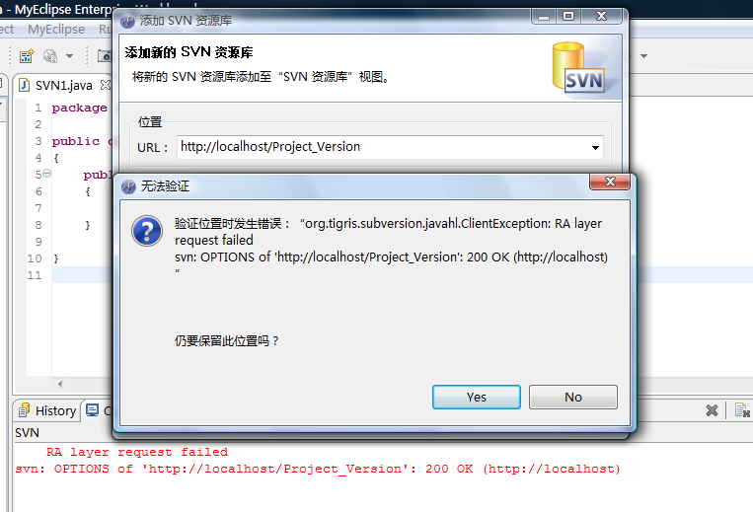

后来我尝试了先建立仓库，后再新建资源库，还是不可以，上网搜了好久，说什么代理，卡巴斯基，修改模式等，我都尝试了，都不能成功，相信有些人也是这样，不过好像有人解决了，请知道解决的跟帖或者联系我（Q506817493），在这里我先谢谢了。
后来，我就选择在URL里输入刚创建的仓库svn://localhost/ Project_Version，这个时候是可以的。对于这个方法，我说两点，第一好像在新建仓库后还需要import一个文件，才可以这样，不然也会报错；第二那就是我第二天重启电脑后又发现不可以访问了，所以我放弃了这种方法。改为一种我自己摸索出来的一个方法。
- 重新新建SVN仓库

在硬盘上建一个文件夹（必须为空），后再空文件夹右键->TortoseSVN->Create repository here,单击，就OK了，看看现在文件夹里面发生了什么变化。这样就建立了一个仓库，这个仓库以后就可以进行版本管理之用了。
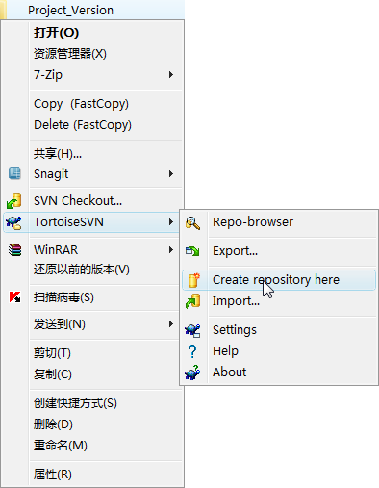

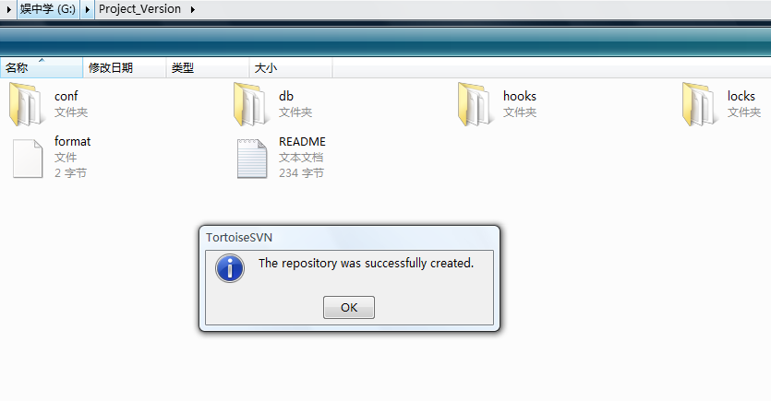
（上面一张图片经过处理）

- 再在MyEclipse里打开SVN透视图，新建一个资源库，输入URL为：file:///G:/Project_Version（不要问为什么，我也不知道，是我尝试出来的，大家也可以这样，保证可以完成SVN操作），好了，现在已经在MyEclipse里新建了一个 资源库了，现在你就可以把你的工程发布到资源库里
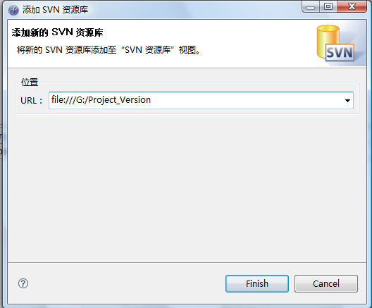

- 工程发布到资源库
新建一个工程，并新建一个java程序，如下：

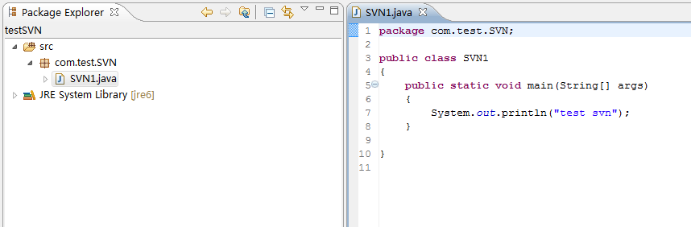

现在我们来体会一下SVN的强大了
先在工程右键，->Team->Share project,一直跟着向导就可以了。

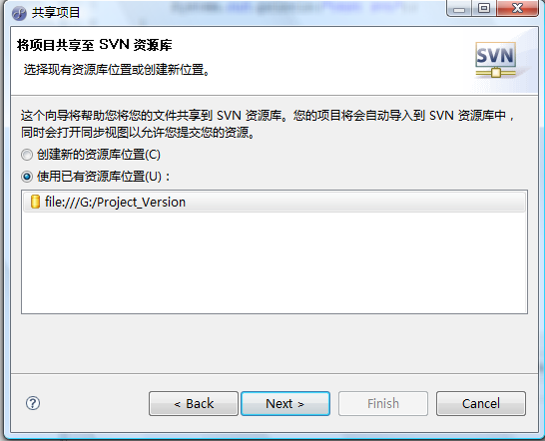
看看控制台的输出：
mkdir --parents -m "初始导入。" file:///G:/Project_Version/testSVN
checkout file:///G:/Project_Version/testSVN -r HEAD --depth=immediates --force
Checked out revision 1.

说明什么，说明插件已经帮我们做了好多债命令行窗口的工作了。
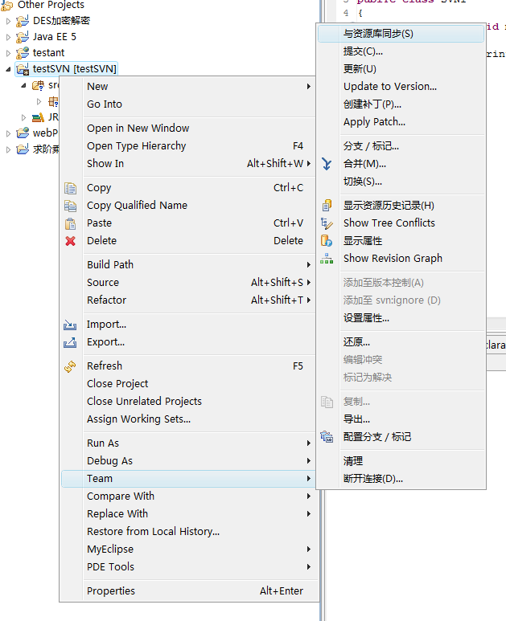

后面在项目上选择提交，就可以了，这样一个简单的在本机的版本管理系统就已经完成了，你不要以为它就是一个简单的备份工具，实际上它可以完成许多你没有想到的事情，像可以进行回滚到以前的版本啊，可以新建标志（重要版本进行管理），可以。。。自己可以尝试一下，不一定真的要等到我们到工作的时候才用它，现在我们就可以把它作为我们的版本管理，虽然在本机，而且project也不是很大，但是好的习惯需要积累。
谢谢。
在这里，我谢谢风中叶老师，是它的文档写的很详细。（强烈建议大家先看看风中叶老师关于SVN的文档）

如果有什么问题或者建议的，请Q我（506817493）或者跟帖，谢谢。
木子完成于2009年4月30日

